Diseño de Interfaces

**U3. Integración de contenidos multimedia**

**Práctica 1. Derechos de autor, Licencias e Imágenes**

1. A partir de la visualización del [video](https://www.youtube.com/watch?v=1-DHl311TkA) (hasta el min 2:51) indica
   1. ¿Qué es la propiedad intelectual?

Es el conjunto de derechos que regula la protección de las creaciones del ser humano

* 1. ¿Qué tipos de derechos tiene el autor?

Derechos morales

Derechos de explotación(transferibles)

* 1. ¿Cuáles de esos derechos permiten al autor percibir ingresos?

Derechos de explotación.

* 1. ¿Por qué ha cambiado tanto la duración de esos derechos? Pon un ejemplo

Porque a medida que ha avanzado el tiempo desde la primera obra que estaba sujeta a derechos de autor en 1710 , ha avanzado la tecnología y la difusión de información se ha vuelto global por lo que es necesario que el tiempo se haya aumentado desde los 14 años originalmente hasta los 70 hoy en dia. Un ejemplo es una obra de Mark Twain que se llama “Un mundo sin Copyright”.

1. En el punto 3 del [artículo s](http://dmrights.com/es/blog/proteccion-propiedad-intelectual/item/305-11-cosas-que-debes-saber-sobre-el-copyright-y-derechos-de-autor-en-internet.html)e detalla qué es susceptible de ser protegido con derechos de autor. Las páginas webs no se encuentran en ese listado. Explica por qué afectan estos derechos a las páginas webs.

Por que afectan al contenido de la web, como la paleta de colores, las imágenes, los textos, clips de video o música que la web contenga.

**Tipos de licencias**

1. ¿Qué es una licencia de software?

Es un contrato entre el dueño de los derechos de explotación y el consumidor que va a usar ese software en base a unos términos y condiciones firmadas .

1. Visualiza este [video](https://www.youtube.com/watch?v=RdMEWTqbcCA) o [este](https://www.youtube.com/watch?v=0J2QdDbelmY) y explica:
   1. ¿Qué es el copyright? Actualmente en España ¿Hace falta registrar una obra en un organismo oficial para tener derechos sobre ella?

El copyright es un símbolo que se usa para indicar que una obra está sujeta a derechos de autor.No hace falta registrarla , el copyright se asume en el momento de creación de la obra en España.

* 1. ¿Cómo deberíamos proceder para emplear legalmente la creación de alguien que no tiene registro conocido (por ejemplo no emplea el símbolo ©) en su creación?

Hablar con tus abogados para que te aconsejen sobre como proceder.

* 1. ¿Por qué surge Creative Commons y qué ventajas tiene?

CC nacio por la necesidad de la gente para poder dejar a las personas usar sus obras bajo ciertas condiciones. CC complementa el copyright para que la gente pueda usar las obras de terceros sin necesidad de verse envuelto en un caso judicial.

* 1. Explica los 6 tipos de licencias Creative commons junto a su icono representativo.

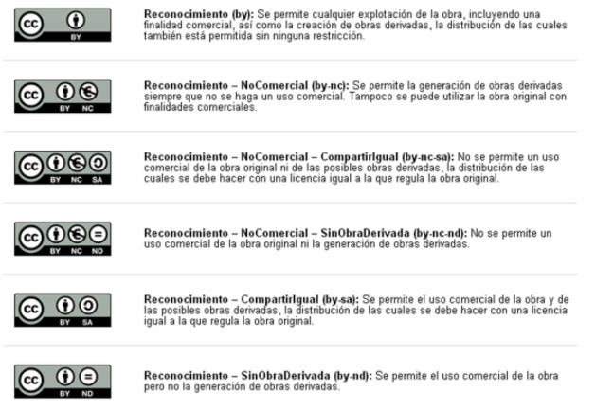

1. Lee el [artículo sobre las licencias Coloriuris](http://www.samuelaguilera.com/archivo/adios-creative-commons-hola-coloriuris.xhtml) y explica resumidamente, 3 diferencias respecto a Creative Commons
2. Es un contrato, no una licencia.
3. Los contratos son redactados en base a la legislación nacional y no de manera independiente del país.
4. El autor puede fijar un periodo de vigencia en el cual el contrato puede ser valido para usar su obra, periodo el cual se puede renovar.

**Imágenes**

1. Estas haciendo un proyecto web y necesitas poner imágenes de mascotas. Tratas el tema con el resto de colaboradores y surgen 4 ideas. Investiga las opciones incluyendo la información que se pide, **escoge una** de ellas o propón una alternativa **y razona** el motivo de la decisión tomada:
   1. Idea colaborador 1: “Podemos usar [esta foto”](http://www.istockphoto.com/es/foto/perro-en-el-parque-de-la-ciudad-gm505823546-83880829?st=_p_mascotas). Busca información sobre qué coste y qué limitaciones podrías tener usando esa foto.

Su precio serian 29€ que es el equivalente a 3 créditos, los cuales se usan como moneda de cambio en la web para dejarte acceder a las fotos correspondientes en base a la cantidad de créditos que tengas. Además toda descarga de la web esta sujeta a una licencia estándar que permite usar el archivo para fines personales, de negocios o comerciales no restringidos.

* 1. Idea colaborador 2: “Buscamos en Flickr que se comparte todo gratis y subimos una foto. Por ejemplo [esta”](https://www.flickr.com/photos/urbanbixi/5568719101/in/photolist-9u69bi-5Cpj4z-c12PR1-7mHqJd-423RUU-DoM4Q-dXqTCz-9w3Pt1-5kJp1W-4f9Rg4-epsgY6-4fRhu-cftHc-6qHTMc-atwrhH-6eq86D-5J7RPX-5wBDnr-gkNGmE-BxjWEL-6iDWT9-41ucU4-d9CAkS-ocKxH8-bvPUDU-6eufXY-D9sjT-9GvQga-9KAtu-5EHLvX-5EqdTn-9yFxiA-8PJZdY-4yEzSM-e6Q1ye-7p2Fau-pVGfNz-epsgYF-4L1RW9-2usJn5-fZyrTR-6euh99-bmYFgf-pk3JJy-4SVHbe-55iyt9-7swfQm-7h2TS6-eqowr9-Fmitsn). Busca información sobre la foto que propone y sobre las fotos Creative Commons de Flickr. Busca si hay alguna plataforma equivalente a Flickr Creative Commons.

Pixabay.com

* 1. Idea colaborador 3: “Buscamos en Google fotos de perro y ponemos una. Por ejemplo he encontrad[o esta”](https://www.facebook.com/Boo). Parece fácil o… ¿te suen[a haber leído algo al respecto](http://www.xatakafoto.com/trucos-y-consejos/autorizaciones-para-el-uso-de-fotografias-con-modelos) que tendrías que tener en cuenta?

Antes de usarla tendrías que tener en cuenta a que licencia esta sujeta, CC , copyright colorIuris antes de poder usarla en lo que sea que la quieras usar.

* 1. Idea colaborador 4: “Yo vivo junto a un Pipican y tengo una cámara Reflex. Mañana me paso y le hago fotos a un perro y las colgamos. Si no hay ninguno guapete, le puedo hacer fotos a mi tortuga que es muy expresiva…”. Teniendo en cuenta el apartado anterior, razona qué pasos tendrías que seguir para usar esa foto sin tener problemas legales.

Bueno técnicamente en España en el mismo momento que haces la foto tu mismo , se considera una obra tuya por lo que podrias usarla libremente en lo que necesites, pero en el caso de que quieras que la gente la pueda usar la deberías poner bajo CC o colorIURIS antes de publicarla en internet.